Enge Kooperation von Intel® und B&R
Rechen- und Grafikhöchstleistung für die Automatisierung
Neue Prozessorgenerationen blieben bislang zuerst Büro- und Heimcomputern vorbehalten. Industrie-PCs schlossen in Bezug auf Leistung und Multimedia-Technologien oft erst mit einiger Verzögerung auf. Nicht so beim Automation PC 910 von B&R: Er wurde in enger Kooperation mit dem US-amerikanischen Halbleiterhersteller Intel® entwickelt, der selbst gerade die dritte Prozessorgeneration seiner Core™ i Technologie plante. Als die Intel® Core™ i3, Core™ i5 und Core™ i7 CPUs mit bis zu vier Kernen auf den Markt kamen, waren sie im Automation PC von B&R sofort in Serie verfügbar.
Intel und B&R: überlegene Leistung der nächsten Generation
„In Verbindung mit dem Industrie-PC-Design von B&R bietet der Intel® Core™ i7 Prozessor der 3. Generation überlegene Leistung und I/O-Technologien der nächsten Generation”, sagt Matt Langman, Marketingleiter der Intelligent Systems Group bei Intel. „Damit begegnen wir den intensiven Verarbeitungserfordernissen kommender Automatisierungs- und Steuerungsanwendungen adäquat.“ In Verbindung mit dem ebenfalls neuen QM77-Express-Chipsatz stellen diese Prozessoren das Maximum an derzeit verfügbarer Performance für Industrierechner dar.
Integrierte Hardware steigert Grafikleistung
Die Integration der Grafik-Hardware auf dem Prozessorchip sorgt für eine Steigerung der Grafikleistung und ermöglicht die Verwendung der API-Programmierschnittstelle DirectX 11 zur Darstellung komplexer 2D- und 3D-Grafik sowie zur Unterstützung der Audio-Ausgabe, von Zeige- und Eingabegeräten und der Netzwerkkommunikation. Zusammen mit USB-3.0-Schnittstellen runden zwei Gigabit Ethernet Ports, eine serielle und weitere modulare Schnittstellen wie RS485 oder CAN die umfassende Ausstattung des Automation PC 910 ab.
In einem gemeinsamen White Paper, das auf den Internetseiten von Intel (http://www.intel.com/content/www/us/en/industrial-automation/industrial-computer-performance-brief.html) und B&R (http://www.br-automation.com/de/unternehmen/presse/enge-kooperation-von-intelr-und-br/) verfügbar ist, erfahren Anwender mehr über den Automation PC 910 als erstem industriellen Einsatzbeispiel für die neuesten Core™ i Prozessoren.
- White Paper

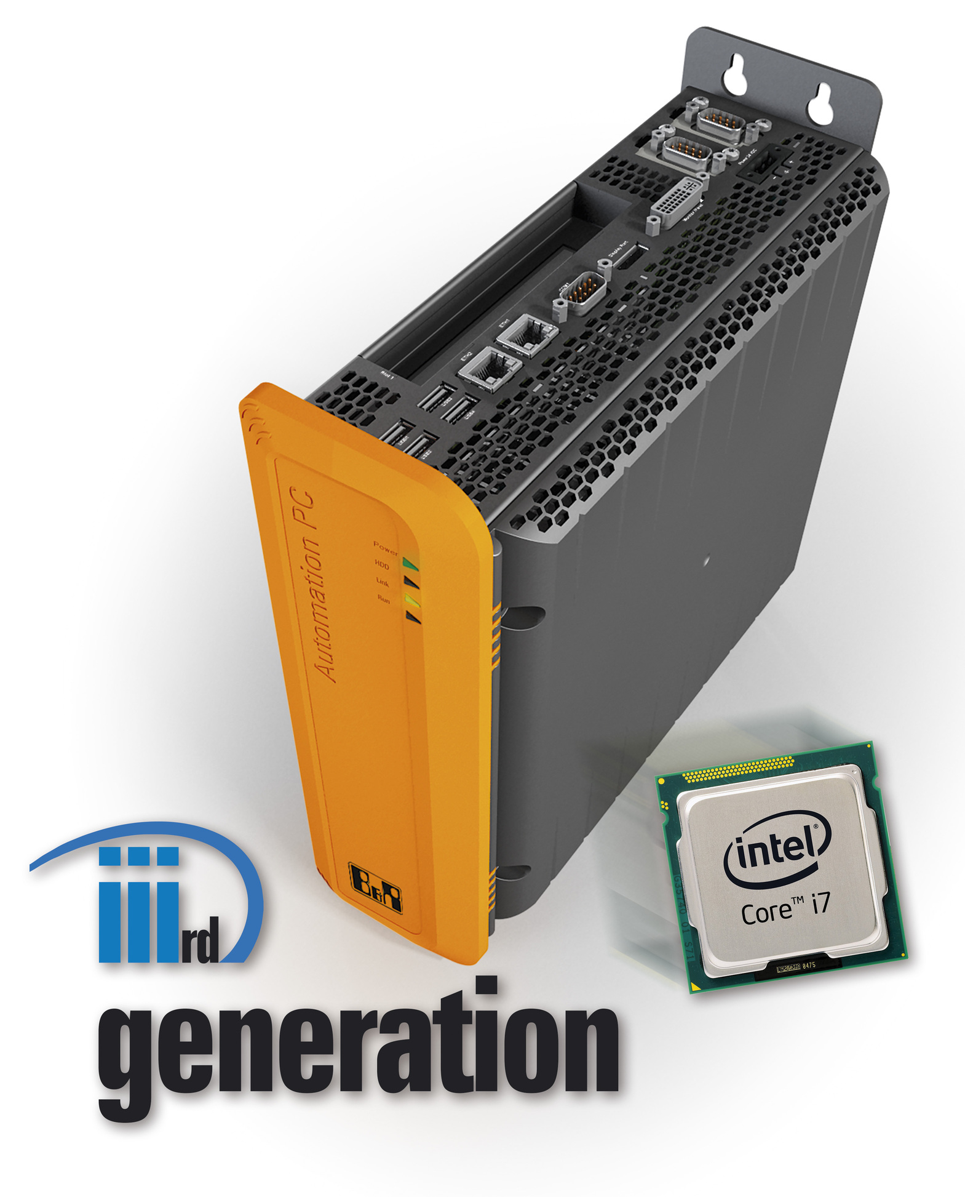
Intel® Core™ i3, Core™ i5 und Core™ i7 CPUs mit bis zu vier Kernen verleihen dem Automation PC 910 von B&R höchste Verarbeitungs- und Grafikleistungen.

Über B&R
B&R, eine Division des ABB-Konzerns, ist ein weltweit führendes Unternehmen der industriellen Automatisierung mit Hauptsitz in Österreich. Als Branchenführer kombiniert B&R modernste Technologien mit fortschrittlichem Engineering. B&R bietet Kunden aus den unterschiedlichsten Branchen perfekte Gesamtlösungen in den Bereichen Maschinen- und Fabrikautomatisierung, Antriebs- und Steuerungstechnik, Visualisierung und integrierte Sicherheitstechnik. Lösungen für die Kommunikation im Industrial IoT - allen voran OPC UA, POWERLINK und der offene Standard openSAFETY - runden das Leistungsportfolio von B&R ab. Die Software-Entwicklungsumgebung Automation Studio ist wegweisend für zukunftsorientiertes Engineering. Mit innovativen Lösungen setzt B&R neue Standards in der Automatisierungswelt, hilft Prozesse zu vereinfachen und übertrifft Kundenerwartungen.
Weitere Informationen finden Sie unter www.br-automation.com

